**Homilie – Veertiende zondag door het jaar – jaar A 09.07.2017** *Zacharia 9, 9-10 / Romeinen 8, 9.11-13 / Matteüs 11, 24-30*

Moesten de woorden van Jezus uit het evangelie van vandaag uitgezonden worden als een reclamespotje op de radio of op tv: zou dat werken? *‘Kom naar Mij, jullie die vermoeid zijn en onder lasten gebukt gaan, dan zal Ik jullie rust geven.’* Ik vermoed dat die woorden bij een aantal mensen zeker de oren zullen doen spitsen, want heel wat mensen zijn moe en hebben het gevoel dat zij te veel lasten moeten dragen. Mensen zijn op zoek naar rust en verlichting. Maar als dat reclamespotje dan verder gaat en ons zegt wat de boodschapper te bieden heeft, vrees ik dat heel wat luisteraars of kijkers zullen afhaken: *‘Neemt mijn juk op uw schouders en leert van Mij: Ik ben zachtmoedig en nederig van hart en gij zult rust vinden voor uw zielen.’* Dat radiospotje of tv-spotje gaat niet overkomen. Mensen zijn juist moe en uitgeput van het juk dat ze opgelegd krijgen. Maar het maakt me toch wel nieuwsgierig naar wat Jezus bedoelt met die uitspraak.

Hij belooft ons *‘rust voor onze zielen’*. De ‘ziel’ is een ouderwets woord, dat al lang uit de mode lijkt te zijn, maar de laatste jaren toch weer opduikt. Je ziel, dat is de binnenkant van je leven, de kern van je persoon. Die staat tegenover de buitenkant, het uiterlijk, de rol die je in het maatschappelijk verkeer moet spelen, de verwachtingen die anderen van je hebben. Die binnenkant is helemaal van jezelf en behoort aan niemand anders toe. Die binnenkant is ook de plek waar je gekend bent door God, gekend zoals je bent en niet zoals je zou moeten zijn. Op die binnenkant moet je zuinig zijn. Daar moet je goed voor zorgen. De Kerk zou zo een plek moeten zijn waar we tijd en ruimte maken voor die binnenkant. Het eucharistisch vieren, de lezingen, de liederen, de stilte ook, zouden voedsel voor onze ziel moeten zijn.

Maar de werkelijkheid is dikwijls anders geweest en is dat soms nog. Vele mensen hebben de Kerk en het geloof in het verleden ervaren als een last, een belasting, als een juk dat hun werd opgelegd. Ze waren blij dat ze ervan af waren. In de tijd van Jezus was het juk een beeld voor het volgen van de Thora, de wet van Mozes. Wie Gods geboden in acht neemt, neemt het juk van de Thora op zich. In de dagen van Jezus was het dragen van dat juk voor gewone mensen bijna ondoenlijk geworden, omdat de Wet één grote doolhof was geworden van gedetailleerde voorschriften en regels. Jezus ergert zich daaraan en Hij steekt die ergernis niet onder stoelen of banken. In zijn ogen is het juk van de Wet zacht en de last licht. De waarheid over God en wat Hij van de mensen verwacht is niet ingewikkeld en alleen maar voorbehouden aan wijzen en verstandigen. Neen, God moet toegankelijk zijn voor eenvoudige mensen.

Toch zegt ook Jezus: *‘Neem mijn juk op uw schouders en leer van Mij.’* Hij nodigt ons uit om zijn juk vrijwillig op ons te nemen en van Hem te leren. Wat bedoelt Jezus? We moeten ons dan realiseren waar een juk voor bedoeld was: het diende om zware lasten, die ergens heen moeten gedragen worden, dragelijk te maken. En lasten worden dragelijk als we ze eerlijk over beide schouders verdelen. Het juk van Jezus op je nemen is een beeld voor de vrijwillige keuze om leerling van Jezus te willen zijn. Leerling van Jezus zijn betekent: bereid zijn om de lasten van elkaar eerlijk te verdelen en te dragen; bereid zijn om de lasten die het leven ons nu eenmaal onvermijdelijk oplegt, met elkaar dragelijk te maken.

Een heel eenvoudig voorbeeldje uit de realiteit maakt dit duidelijk. Ik ken ouders die met mekaar afspreken om elk om beurt de kinderen naar school te brengen en ze ook te gaan halen: hun eigen kinderen en de kinderen van gezinnen uit de buurt. Of af en toe afwisselend op mekaars kinderen te passen als ouders weg moeten omdat ze een dringende afspraak hebben. Dat is een simpel voorbeeld van elkaars lasten dragen. En wat in het klein kan, kan ook in de grote dingen van het leven. Ik denk bijvoorbeeld aan verdriet dat soms te groot is om dragen, om de last van de ouderdom die onvermijdelijk is, om het noodlot dat soms onbarmhartig toeslaat bij de gezondheid van onszelf, van onze ouders of kinderen.

Nu zijn die lasten soms moeilijk om te verdelen, die moeten we meestal uiteindelijk zelf dragen. Wil dat dragelijk zijn, dan moeten we ruimte maken voor onze ziel, onze binnenkant. Daar, in die binnenkant, ervaren we dat we niet alleen zijn in het leven, dat er Iemand is die met ons meeloopt, dat er Iemand is die onze lasten helpt dragen. Denken we maar aan de Emmaüsgangers die zonder hoop terug naar huis liepen, maar in hun binnenkant was blijkbaar toch nog plaats om de woorden van die vreemdeling – die Jezus bleek te zijn – binnen te laten.

Wij hebben in onze christelijke traditie toch de zondag, als dag van de verrezen Heer? De dag van zijn opstanding is zelfs de dag bij uitstek geworden om bij Hem rust te zoeken, om ons te laten vullen met nieuwe adem, met nieuw leven.

Zou het verlies van die zondag als dag van bezinning, als de dag om Jezus en de Vader een plaats te geven in ons leven, een dag van luisteren – niet naar je eigen woorden, maar naar *zijn* Woord – niet een van de oorzaken kunnen zijn dat we niet meer aan onszelf toekomen? Niet voor niets staat er in de Bijbel dat op de zevende dag hemel en aarde voltooid waren en dat God rustte op de zevende dag. *‘Hij zegende die zevende dag en verklaarde die heilig’* (Gen. 2, 2-3).

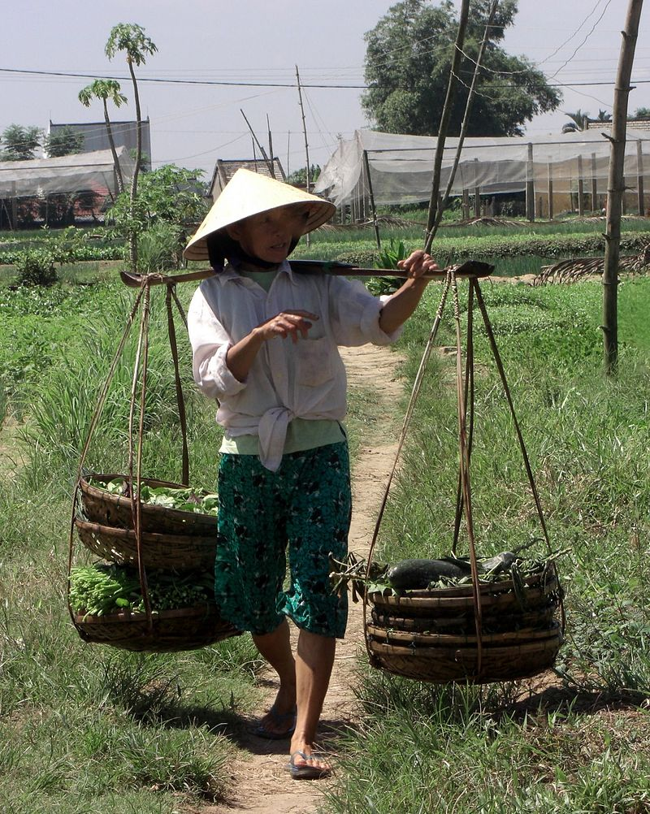Leerling van Jezus zijn is aan de ene kant de keuze om het juk op te nemen en elkaars lasten te dragen. Aan de andere kant betekent leerling van Jezus zijn: van Hem willen leren, erop durven vertrouwen dat er Iemand (met een hoofdletter!) is, die ons en onze lasten wil dragen, in liefde. Aan ons de uitnodiging om op de uitnodiging van Jezus in te gaan: *‘Kom naar Mij, jullie die vermoeid zijn en onder lasten gebukt gaan’*. Misschien dat we het toch wel eens kunnen lanceren als een reclamespotje op radio of tv, met een knipoog naar heiligen van de zondagsrust!

***Afbeelding:*** *Chinese landarbeidster met juk*

*Jan Verheyen – Lier.*

*14de zondag door het jaar A – 16.7.2017*

*(Inspiratie: o.a. Liturgiekatern, Jg. 4 nr. 5, juni/juli 2017, In uw midden. Liturgische uitgaven)*